Tanya jawab sekitar minyak trafo
- UMUM

- Q.: Apa indikasi dari sebuah transformer sedang mengalami gangguan ?
A.: Transformer akan mengeluarkan beberapa indikasi.
            - Perubahan getaran, 2. Perubahan suara, 3. Perubahan temperature

- Q.: Mengapa pemeriksaan trafo dilakukan dengan perantaraan minyak ?
A.: 1. Sampel minyak sangat penting dan dilakukan secara teratur untuk mendapatkan data dan tren kondisi minyak transformator . Hal ini sangat berguna waktu pengambilan sampel dilakukan ketika transformator sedang operasi atau saat dilakukan perawatan minyak (purifikasi atau regenerasi) . Demikian pula untuk dilakukan secara berkala pengambilan sampel seterusnya sehingga setiap variasi dalam kualitas minyak dapat diketahui untuk memantau perkembangan “gangguan”.
2. Dari tes darah seorang pasien, dokter mendapatkan kekayaan informasi tentang pasiennya sehingga dapat memberikan data kesehatan pada si pasien. Karena minyak merupakan media yang meliputi seluruh transformator maka dengan cara yang sama, pengambilan sampel minyak memungkinkan petugas pemeliharaan untuk belajar banyak tentang kondisi trafo . Hal ini dapat memainkan peran kunci dalam manajemen yang efektif dari aset jaringan yang vital bagi peningkatan pemeliharaan dan keandalan

  - Q.: Bagaimana cara mengambil sample yang baik & benar ?
A.: Sesuai standard ASTM D923, tangan harus bersih. Jangan ada sisa sabun (soap, soda) ditangan, cucilah tangan dengan minyak transformer yang akan diambil samplenya (dahulu tidak boleh, karena minyak transformer mengandung PCB – racun -). Pakai botol kaca warna gelap (coklat), pakai syringe yang benar. Kalau pakai sarung tangan jangan katun tetapi silikon latex. Untuk slang pakai silikon pipe. Pengambilan pada saat Matahari bersinar, tanpa mendung (cloudy).

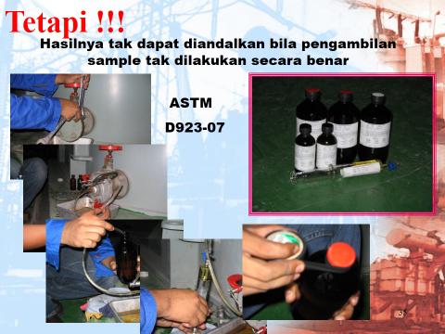

  - Q.: Soal pengambilan sampel, mengapa harus botol dari kaca dan gelap ?
A.: 1. Botol dari kaca untuk menghindari kontaminasi dari bahan botol (plastik akan menambah larutan carbon dan mungkin Acid).
2. Botol logam (stainless stell, Aluminium), baik tetapi mahal. Warna gelap akan banyak mengurangi sinar ultraviolet masuk kedalam minyak.

  - Q.: Perlukah botol/syringe dikocok sebelum mengambil sample ?
A.: Tergantung botol yang akan dipakai. Kalau sudah dibersihkan secara kimia tak perlu lagi. Tetapi kalau kita tak yakin, perlu diisi minyak yang akan ditest. Kemudian diputar putar perlahan lahan, sambil memiringkan botol, sampai membasahi seluruh permukaan bagian dalam botol baru dibuang (partially filling and gently swirling and emptying the oil into the waste container), lakukan dua tiga kali. Ini untuk menghilangkan kontaminasi yang tertinggal dalam botol. Kalau dikocok kocok, kemungkinan sisa “busa” (gelembung) masih melekat didinding botol. “Busa” ini biasanya banyak “kontaminan”. Demikian juga untuk Syringe, biarkan minyak mendorong masuk sendiri secukupnya. Tutup threeway valve (yang kebotol) basahi seluruh bagian dalam syringe, kemudian buang pelan2. Baru syringe diisi sesuai keperluan (40 cc). Khusus untuk pengisisn syringe pastikan bahwa tak ada gelembung “udara” didalam syringe (saat syringe akan di”bungkus”). Gelembung “udara” ini akan mempengaruhi kandungan gas yang akan diukur nantinya.

  - Q.: Mengapa kalau hujan/awan gelap atau malam hari tak boleh ambil sample ?
A.: Untuk menghindari kelembaban udara yang akan “ikutan” masuk kedalam botol.

  - Q.: Bolehkah kita ambil sample memakai slang plastik ?
A.: Sebaiknya dihindari, gunakan silikon “slang” untuk ambil sample. Hal ini ditakutkan sama dengan jawaban butir b

  - Q.: Mengapa pemeriksaan transformer 14 macam test ?
A.: Sebetulnya hanya 3 macam test secara garis besarnya.
      - DGA dengan mengambil 9 macam gas yang terkandung
      - Karakteristik ada 13 macam test yang cukup penting
      - Furan.

  - Q.: Test Karakteristik itu apa ?
A.: 1. Untuk mengetahui sejauh mana kondisi transformer, masih baik, sudah mulai jelek atau sudah waktunya diganti. Minyak transformer merupakan “suatu gambaran” kondisi transformer. Test ini sebaiknya dibandingkan dengan test sebelumnya. Kalau belum pernah ditest berarti hanya dibandingkan dengan standard. Belum bisa melihat trent kondisi sebenarnya.
2. Test Karakteristik adalah test : Acidity, IFT, Dielectric Strenght, Color, Visual, Spesific Gravity, Sediment, Moisture, LPF, Inhibitor level, Metal in oil, Corrosive Sulfur dan sekarang diminta oleh PLN Pusat test PCB
3. Kalau transformer mengalami gangguan (sudah atau sedang) maka cukup hanya DGA. Lakukan test ini dan bandingkan dengan test sebelumnya. Pelajari trent kenaikkan gas yang terjadi.
4. Kalau tak mau 13 macam, minimal test karakteristik adalah : Moisture, Dielectric, Acid, Warna, Sediment dan Furan. Tetapi kita tak mengetahui lebih detail, apakah minyak tersebut benar minyak transformer.

j. Q.: Perlukah kita test Pour/Flash point, Viscosity ?
A.: di Indonesia transformer tak pernah operasi < 10⁰ C, buat apa kita test pour point ? Kita tak pernah operasi >100⁰ C buat apa kita test flash point (temperature sekitar 140⁰ C). Minyak transformer tidak dipakai sebagai pelumas (pelincir) jadi viscositas tak terlalu diperlukan. Yang diperlukan adalah daya hantar panas, daya hambat moisture (IFT).

- Q.: Bagaimana cara membaca hasil sample test secara benar ?
A.: Membaca hasil test sample minyak tidak boleh hanya begitu saja, sesuai hasil yang tertera pada lembar laporan. Kita harus membandingkan data yang satu dengan data yang lain. Misal : Bila Acid tinggi tak mungkin IFT tinggi juga atau LPF bagus. Moisture tinggi seharusnya Breakdown voltage rendah. Minyak baru tak mungkin ada Gas2 Combustable (gas2 ini terbentuk karena panas saat operasi atau adanya gangguan), terutama CO dan CO2. Dan lain sebagainya

- Q.: Berapa batasan yang yang disebut minyak kurang bagus ?
A.:QUALITY INDEX SYSTEM
Dividing the Interfacial Tension(IFT) by the Neutralisation Number(NN) provides a numerical value that is an excellent means of evaluating oil condition. This value is known as the Oil Quality Index(OQIN) or Myers Index Number(MIN).
A new oil , for example has a OQIN of 1500.
OQIN = IFT 1500 = 45.0 (typical new oil)
NN 0.03 (typical new oil)
TRANSFORMER OIL CLASSIFICATIONS*
1 | Good Oils
 | NN | 0.00 - 0.10
 | IFT | 30.0 - 45.0
 | Colour | Pale Yellow
 | OQIN | 300-1500
2. | Proposition A Oils
 | NN | 0.05 - 0.10
 | IFT | 27.1 - 29.9
 | Colour | Yellow
 | OQIN | 271 - 600
3 | Marginal Oils
 | NN | 0.11 - 0.15
 | IFT | 24.0 - 27.0
 | Colour | Bright Yellow
 | OQIN | 160 - 318
4. | Bad Oils
 | NN | 0.16 - 0.40
 | IFT | 18.0 - 23.9
 | Colour | Amber
 | OQIN | 45 - 159
5. | Very Bad Oils
 | NN | 0.41 - 0.65
 | IFT | 14.0 - 17.9
 | Colour | Brown
 | OQIN | 22 - 44
6. | Extremely Bad Oils
 | NN | 0.66 - 1.50
 | IFT | 9.0 - 13.9
 | Colour | Dark Brown
 | OQIN | 6 - 21
7. | Oils in Disastrous Condition
 | NN | 1.51 or more
 | Colour | Black
- Q.:

- DGA

  - Q.: Apa kegunaan test DGA ?
A.: Untuk mengetahui sejauh mana transformer sedang/pernah mendapat gangguan.

  - Q.: Apakah hubungan Gas di minyak & gangguan transformer ?
A.: Gas yang timbul di minyak transformer adalah akibat gangguan (fault) : pemanasan, arcing, corona dll.
Daftar dibawah ini sesuai ASTM D 3612, menunjukkan hubungan antara Gas dan gangguan yang dialami oleh transformer. :

1  2  3  4  5  6  7  8  9 | H₂  O₂  N₂  CO  CO₂  CH₄  C₂H₄  C₂h₆  C₂H₂ | Hydrogen  Oksigen  Nitrogen  Carbon monokside  Carbondiokside  Methane  Ethylene  Ethane  Ecethylene | <  =  =  <  < <  <  <  = | 150,  0.2 – 3.5%,  1 - 1 0%,  500,  10.000,  25,  20 ,  10,  Ada | karena ada corona/partial discharge  selalu nampak  selalu nampak  pernah/sedang overheat cukup lama  pernah/sedang overheat cukup lama  ada sparking  pernah/sedang overheat cukup lama  ada lokal overheating  pernah/sedang “burning” isolasi

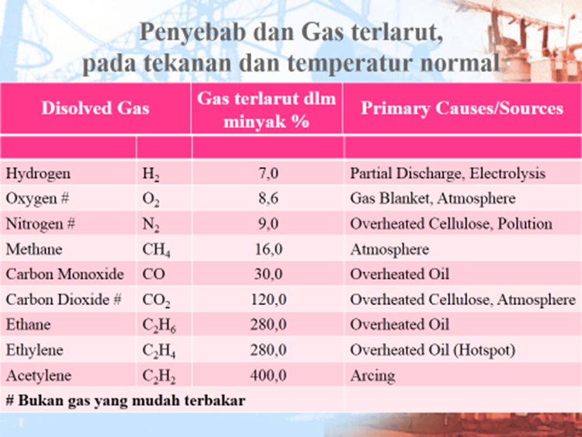

  - Q.: Berapakah jumlah Gas2 yang terkandung dalam minyak transformator pada temperatur dan tekanan normal

Nama Gas | Istilah kimia |  | %
Hydrogen *) | H₂ | 7,0 |  | % | by volume
Nitrogen | N₂ | 8,6 |  | % | by volume
Carbon Monoxide *) | CO | 9,0 |  | % | by volume
Oxygen | O₂ | 16,0 |  | % | by volume
Methane *) | CH₄ | 30,0 |  | % | by volume
Carbon Dioxide | CO₂ | 120,0 |  | % | by volume
Ethane *) | C₂H₆ | 280,0 |  | % | by volume
Ethylene *) | C₂H₄ | 280,0 |  | % | by volume
Acetylene *) | C₂H₂ | 400,0 |  | % | by volume

  - Q.: Adakah gas kunci untuk mengetahui seatu kegagalan dalam transformator ?
Kegagalan | Gas Kunci | Kriteria | Jumlah prosen Gas
Arcing | Acetylene (C₂H₂) | Large amount of H₂ and C₂H₂ and minor quantities of CH₄ and C₂H₄, CO and CO₂ may also exist if cellulose is involved | H₂ = 60 - 80 %  C₂H₂ = 10 - 25 %
Corona ( Low Energy PD) | Hydrogen (H₂) | Large amount of H₂ some CH₄ with small quantities of C₂H₆ and C₂H₄, CO and CO₂ may be comparable if cellulose is involved | H₂ = 85 %  CH₄ = 13 %
Overheating of oil | Ethylene (C₂H₄) | Large amount of C₂H₄ less amountof C₂H₆ some quantities of CH₄ and H₂ | C₂H₄ = 63 %  C₂H₆ = 20 %
Overheating of Cellulose | Carbon Monoxide (CO) | Large amount of CO and CO₂, hydrocarbon gas may exist | CO = 92 %

  - Daftar dibawah ini adalah hasil IEEE C57.104-2008

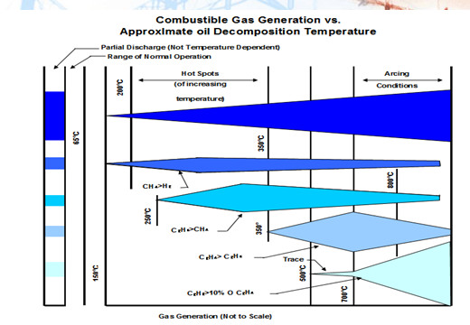

  - Q.: Dalam Laporan DGA selalu tercantum nilai O₂ & N₂ untuk apakah itu, sedangkan O₂ & N₂ tak termasuk dalam “Combustable Gas”.
A.: 1. Carbon monoxide, carbon dioxide dan oxygen terbentuk karena degradasi dari cellulose. Bila CO₂ naik dan (CO+O₂) turun, ini sebagai indicasi terjadi degradasi pada kertas karena panas. Bisa juga tingginya O₂ mengindikasikan adanya korona sehingga terbentuk ozone dari O₃ dan membentuk menjadi O₂. Sedangkan N₂ terjadi karena N₂ dipakai sebagai “seal” transformator, saat transportasi atau operasi. Bilamana perbandingan N₂/O₂ menurun dari normalnya, kemungkinan terjadi kebocoran dalam trafo tersebut.
2. Selain itu O₂ dan N₂ juga dipakai untuk mendeteksi adanya kebocoran pada rubber blanket pada konservator. Kenaikkan dan penurunan secara berarti (significant) menunjukkan adanya kebocoran pada blanket conservator.
  - Q.: Seberapa sering kita harus melakukan test DGA ?
A.: 1. Segera setelah pemasangan, sebaiknya sebelum energize
2. Dua puluh empat jam setelah operasi
3. Satu minggu setelah initial energize
4. Tiga minggu setelah initial energize
5. Dua bulan setelah initial energize
6. Enam bulan setelah initial energize
7. Setiap tahun, sebagai tindakan routine atau
8. Bila terjadi gangguan, interval waktu pemeriksaan dipersingkat.
B.: Test pada transformer sebaiknya dilakukan setahun sekali, kecuali diperlukan. Karena ada gangguan, hasil test kurang meyakinkan atau tren hasil test cukup signifikan.

  - Q.: Adakah cara yang sederhana untuk menjaga agar gas2 CO dan CO₂ dalam kondisi aman. Karena gas2 tersebut akibat overheating, mungkin karena beban MVAR atau yang lain.
A.: 1. Bisa dengan menurunkan setting “starting fan pendingin” sedini mungkin, manual terus2 menerus atau pada saat temperatur winding mencapai 50⁰C atau 55⁰C,
2. Menambah jumlah fan atau merubah arah pendinginan dari force ke draft dengan arah yang benar.

  - Q.: Berapa lama diijinkan sample untuk DGA tersimpan di syringe (karena alasan transportasi).
A.: Karena gas Hydrogen dan Methane setelah dua minggu mulai menyusut, maka sebaiknya sample dalam syringe sudah di test selambat2nya dalam kurun waktu dua minggu.

  - Q.: Apakah yang menyebabkan kenaikkan Gas Hydrogen (H₂) ?
A .: 1. Biasanya peningkatan hydrogen adalah karena :
      - Corona
      - Partial Discharges
      - Pengecatan yang tidak baik
      - Logam2 yang digalvanized
      - Logam Stainless steel yang tak dicat
      - Gangguan karena panas
2 . Beberapa makalah menunjukkan semakin tinggi kuantitas passivator, semakin tinggi jumlah hidrogen ( H₂ ), yang cenderung meningkat bahkan di bawah kondisi operasi normal. Hal ini dihubungkan dengan kualitas dari isdolasi kertas yang sudah mulai jauh menurun.

  - Q.: Mengapa Hydrogen (H₂) dan Methane (CH₄) bisa tinggi ?
A.: Hydrogen (H₂) dan Methane (CH₄) bisa tinggi dikarenakan adanya partial discharge didalam transformer tersebut. Penyebab terjadinya partial discharge karena :
a. Sejumlah partial discharge (muatan listrik dengan energi rendah) menghasilkan Hydrogen dan Methana, dengan sejumlah kecil ethana dan etilen. Sebanding dengan jumlah karbon monoksida dan karbon dioksida, dikarenakan adanya partial discharge dai isolasi kertas.
b. Bisa juga dikarenakan kejenuhan dari kelembaban relative minyak transformer.

  - Q.: Kalau terjadi Overheating pada isolasi, karena beban lebih atau MVAR tinggi apakah yang akan terjadi :
A.: 1 Akan nampak CO dan CO₂ tinggi, kemungkinan juga akan diikuti oleh Methane dan Ethylene
2 C0₂ tinggi kemudian diikuti oleh N₂ yang tinggi menunjukkan isolasi kertas sudah mulai rapuh
3 Bila kejadian ini berlarut larut, maka hal ini akan memperlemah isolasi kertas rapuh dan mudah terurai

  - Q.: Kalau terjadi Overheating pada minyak trafo (thermal fault), biasanya karena kontak2 kurang baik, atau baut2 kendor atau ada bocoran induksi di inti besi (eddy current) :
A.: 1 Akan nampak Methane, Ethane dan Ethylene yang cukup tinggi
2 Bila kejadian ini berlarut larut, maka hal ini akan timbul arching

  - Q.: Ada beberapa Laboratorium menginginkan tambahan test untuk DGA, misalkan : Propane (C₃H₈), Propylene ( C₃H₆) dan Iso-butane (nC₄H₁₀)
A.: Untuk pengetestan DGA dalam minyak transformator tak diperlukan, karena sampai sekarang juga tak dianalisa lebih lanjut. Karena gas2 tersebut adalah gas ikutan dari minyak yang berasal dari bahan minyak untuk minyak bahan bakar.
A.: kita hanya mengikuti rekomendasi dari ASTM sebagai berikut. Recommended ASTM Tests for Gaseous Fuels
Composition of Natural Gas by Gas Chromatography. Includes:
Hydrogen, Nitrogen, Carbon Dioxide, Methane, Ethane, Propane, Propylene, Iso-butane, n-Butane, Iso-Pentane, N-Pentane, Hexane-plus
Recommended ASTM Tests for Transformer Oils
Visual Examination, Color, ASTM Scale, Viscosity, Water Content by Karl Fischer Method, Dissolved Gases in Electrical Insulating Oil by Gas Chromatography, Acid Number (TAN)

  - Q.: Bisakah kita mwenurunkan nilai DGA ?
A .: 1. Nilai DGA bias diturunkan dengan purifikasi atau regenerasi, tetapi penuruinan ini tidak akan lama.
2. Dengan mengetahui dan mengatasi “gangguan” yang terjadi kita bisa menurunkan secara tetap nilai DGA yang terjadi.
  - Q.: Apakah ada hubunganantara Gas2 tersebut dengan perkiraan jenis gangguan
        - : SUGGESTED DIAGNOSIS FROM GAS RATIOS-ROGERS
RATIO METHOD

CH₄  H₂ | C₂H₆  CH₄ | C₂H₄  C₂H₆ | C₂H₂  C₂H₄ | Suggested Diagnosis
> 0.1  < 1.0 | < 1.0 | < 1.0 | < 0.5 | Normal
<1.0 | < 1.0 | < 1.0 | < 0.5 | Partial Discharge corona
≤ 0.1 | <1.0 | 1.0 | ≥ 0.5 or ≥ 3.0  <3.0 | Partial Discharge-corona with tracking
>0.1  <1.0 | <1.0 | ≥ 3.0 | ≥ 3.0 | Continuous discharge
>1.0  <1.0 | <1.0 | ≥ 1.0 or ≥ 3.0  <3.0 | ≥ 0.5 or ≥ 3.0  <3.0 | Arc - with power follow through
>1.0  <1.0 | <1.0 | <1.0 | ≥ 0.5  <3.0 | Arc - no power follow through
≥1.0 or ≥3.0  <3.0 | < 1.0 | <1.0 | <0.5 | Slight Overheating- to 150°c
≥1.0 or ≥3.0  <3.0 | ≥1.0 | <1.0 | <0.5 | Overheating 150°-200°C
>0.1  <1.0 | ≥1.0 | <1.0 | <0.5 | Overheating 200°-300°C
>0.1  <1.0 | >1.0 | ≥1.0  <3.0 | <0.5 | General conductor overheating
≥1.0  <3.0 | <1.0 | ≥1.0  <3.0 | <0.5 | Circulating currents in windings
≥1.0  <3.0 | <1.0 | ≥3.0 | <0.5 | Circulating currents core and tank;  overloaded joints

  - Q.:

- ASAM.

- Q.: Bagaimana terjadinya asam didalam minyak transformator ?
A.: Asam dalam minyak berasal dari produk dekomposisi / oksidasi minyak . Asam juga dapat berasal dari sumber eksternal seperti kontaminasi atmosfer. Asam organik ini etrimental untuk sistem isolasi dan dapat menginduksi korosi dalam transformator ketika ada moisture Peningkatan keasaman merupakan indikasi tingkat kerusakan minyak dengan sludge yang terjadi karena hasil oksidasi yang terjadi dengan sendirinya karena operasi dan atau adanya moisture dalam minyak. Keasaman minyak di trafo seharusnya tidak boleh untuk melebihi 0,06 mg KOH/g minyak (untuk operasi). Ini sesuai dengan standard ASTM D 664 dan kerusakan meningkat pesat setelah tingkat ini dilampaui.
- Q.: Apakah keasaman ini bisa dihilangkan atau dikurangi ?
        - : 1. Keasaman dalam minyak transformator (jenis mineral) yang sudah operasi tak bisa dihilangkan, karena minyak itu sendiri sudah mengandung sulphur.
2.Tetapi bisa dikurangi/diturunkan dengan melakukan “regenerasi” pada minyak tersebut.

- IFT

  - Q.: Apakah IFT itu
A.: A.: IFT (InterFacial Tension) atau bisa juga disebut Tegangan Permukaan adalah suatu kekuatan lapisan luar cairan untuk menahan “sesuatu” agar tak masuk kedalamnya (bercampur). Bertambah rendah nilai IFT bertambah mudah “sesuatu” masuk kedalam cairan. IFT untuk minyak transformer yang layak operasi > 32 dynes/cm. Penurunan nilai IFT menunjukan telah terjadi “pembusukan” pada minyak isolasi transformator yang mengakibatkan turunnya kualitas isolasi minyak, sesuai stndard ASTM D 971.

  - Q.: Apakah nilai IFT bias dinaikkan ?
A.: Nilai IFT dapat dinaikkan dengan melakukan “regenerasi” pada minyak tersebut.
  - Q.:

- DE

  - Q.: Apakah yang dimaksud dengan DE (Dielectric Strenght) ?
A.: Dielectric Strenght adalah Tes kerusakan atau tes fisik yang mengukur tegangan rusaknya dari cairan isolasi . Tes kerusakan dielektrik berfungsi sebagai indikator adanya larutan mencemari minyak seperti : air, kotoran, serat selulosa lembab, dan partikel dalam cairan isolasi . Adanya satu atau lebih dari barang-barang tersebut dalam konsentrasi yang signifikan akan memberikan kontribusi untuk nilai kerusakan isolasi minyak atau dielektrik minyak akan rendah

  - Q.: Apakah nilai DE bisa dinaikkan ?
A.: 1. Kalau penyebab turunnya DE oleh karena moisture atau kotoran yang mengapung, dapat dilakukan dengan purifikasi, tetapi
2. Kalau penyebab turunnya DE oleh karena kotoran yang terlarut (dilihat di LPF akan jelek), hanya dapat dilakukan dengan regenerasi,

  - Q.:

- SG

  - Q.: Apakah yang dimaksud dengan test spesifiek gravity itu ?
A .: Berat jenis ( ASTM D1298 ) atau Specific gravity ( kepadatan relatif ) dari minyak adalah perbandingan berat dan volume dari minyak terhadap air dalam jumlah yang sama. Sebuah berat jenis yang tinggi menunjukkan kemampuan minyak untuk menahan air agar tak tercampur. Dalam iklim yang sangat dingin , berat jenis dapat digunakan untuk menentukan apakah es , akibat pembekuan air, akan mengapung di minyak . Kondisi ini mungkin dapat mengakibatkan flashover konduktor diatas permukaan minyak.
  - Q.: Bolehkah minyak dengan beda specific gravity dicampur ?
A .: Secara teknis tak boleh karena akan menurunkan kwalitas dari minyak tersebut.
Tetapi kalau tidak ada dipasaran dan sangat diperlukan, boleh saja dicampur dengan yang specific gravitynya mendekati.
  - Q.:

- WARNA

  - Q.: Mengapa warna dipergunakan dalam testing minyak ?
A .: Tes warna adalah tes sederhana yang menunjukkan kualitas minyak . Semakin tinggi angka warna , semakin tinggi kemungkinan kontaminasi atau kerusakan minyak .

- Q.: Minyak trafo yang didalam trafo lama kelamaan berubah warna mengapa dan apa sebabnya ?
A.: Warna minyak mengindikasikan kualitas dari minyak itu sendiri. Bertambah tinggi nomor warna, bertambah tinggi angka warnanya (bertambah gelap warnanya) bertambah kemungkinan kontaminasi atau bertambah jeleknya kualitas minyak. Hubungan antara warna dan unsur2 lainnya bisa digambarkan sebagai berikut :

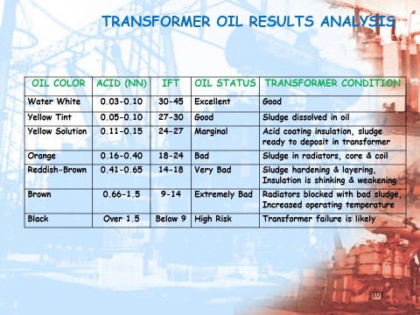

- Q.: Adakah batasan warna untuk operasinya suatu transformator ?
A .: Sesuai standar ASTM D 1500, angka warna yang layak untuk operasi adalah 3,5. Warna ini hanya berlaku untuk minyak yang aslinya jernih. Test warna ini dilakukan dengan memakai standard warna dari ASTM D 1500. Warna diatas 3,5 menandakan bahwa minyak telah teroksidasi cukup parah.
- Q.: Apakah untuk menurunkan warna memakai chemical ?
A.: Kalau dengan regenerasi/reklamasi tidak dipergunakan bahan kimia lain. Warna yang kelam akan menjadi jernih bilamana semua kandungan liar (kontaminant) hilang. Sebetulnya ada beberapa purifier yang bisa menurunkan warna, yaitu purifier yang menggunakan fuller earth, hanya saja kemampuan penurunan angka warna akan berbeda.
- Q.:
A .:
8. KEJERNIHAN (Visual Examination D 1524)

  - Q.: Apakah yang dimaksud dengan visual test pada minyak transformator ?
A .: 1. Dengan menggunakan metode tes warna dan kondisi uji minyak pemeriksaan lapangan, sehingga membantu dalam memutuskan apakah suatu sample dapat atau tidak untuk dikirim ke laboratorium untuk dievaluasi. Keruh, partikel isolasi, produk korosi logam, atau bahan tersuspensi yang tidak diinginkan, serta perubahan yang tidak biasa dalam warna dapat dideteksi. Untuk penentuan yang tepat warna di laboratorium,
2 .: Metode Test yang digunakan :
1. Metode pengujian ini untuk pemeriksaan visual berlaku untuk minyak mineral yang telah digunakan dalam transformer, pemutus tenaga, atau peralatan listrik lainnya, atau keduanya.
2 Nilai-nilai yang dinyatakan dalam satuan inci-pon harus dianggap sebagai standar. Nilai yang diberikan dalam kurung adalah konversi matematika untuk unit SI yang disediakan untuk informasi saja dan tidak dianggap standar.
3 Standar ini tidak dimaksudkan untuk mengatasi semua masalah keamanan, jika ada, terkait dengan penggunaannya. Ini adalah tanggung jawab pengguna standar ini untuk menentukan keselamatan dan keselamatan yang sesuai peraturan yang digunakan.

  - Q.: Apakah kekeruhan ini dapat diperbaiki ?
A .: Kekeruhan hanya dapat diperbaiki dengan cara regenerasi.
  - Q.:

9. SEDIMENT

  - Q.: Apakah yang dimaksud dengan visual test pada minyak transformator ?
A .: 1. Metode pengujian ini mencakup penentuan sedimen dan lumpur terlarut dalam isolasi minyak minyak yang dipakai pada transformator.
2. Ruang Lingkup
1. Metode pengujian ini mencakup penentuan sedimen dan lumpur terlarut dalam isolasi minyak minyak yang dipakai pada transformator. Juga, ketentuan dibuat untuk menentukan kandungan organik dan anorganik dari sedimen. Metode ini ditujukan terutama untuk minyak viskositas yang relatif rendah; misalnya 5,7-13,0 cSt (mm2 / s) pada 40 ° C (104 ° F).
2. Nilai-nilai yang dinyatakan dalam satuan SI dianggap sebagai standar. Tidak ada unit lain pengukuran termasuk dalam standar ini.
3. Standar ini mungkin melibatkan bahan berbahaya, operasi, dan peralatan. Standar ini tidak dimaksudkan untuk mengatasi semua masalah keamanan, jika ada, terkait dengan penggunaannya. Ini adalah tanggung jawab pengguna standar ini untuk membuat praktek keselamatan dan kesehatan kerja yang sesuai dengan peraturan yang digunakan.
  - Q.: Apakah sdediment ini dapat diatasi ?
A .: Sedimen dapat diatasi dengan cara purifikasi atau regenerasi, tergantung dari jenis sediment yang terlarut.
  - Q.:

10. MOISTURE

  - Q.: Kontaminan apa yang sangat ditakutkan masuk dalam minyak transformer ?
A.: 1. Yang paling ditakutkan adalah “moisture (air)”. Air/Moisture ini akan menjadi cikal bakal kerusakan/merusak minyak & semua jenis isolasi transformer.
2. Moisture atau kelembaban terjadi pada saat transformator mengalami perubahan temperatur. Pada saat trafo panas moisture keluar dari isolasi, pada saat trafo dingin moisture masuk ke isolasi dalam jumlah yang lebih besar dari saat moisture keluar
- Q.: Mengapa ?
A.: 1. Karena air/moisture adalah katalisator yang paling baik untuk terjadinya oksidasi. Juga moisture akan merusak isolasi kertas pada lapisan paling luar. Karena moisture akan keluar dari isolasi kertas saat lilitan panas dan masuk lagi saat temperatur turun.
2. Moisture dalam transformer terbanyak tersimpan dalam Isolasi kertas. Perbandingan moisture di isolasi dibanding dalam minyak kira2 1000 : 1
3. Oksidasi ini akan membentuk berbagai kontaminan ataupun sludge, yang juga akan merusak isolasi kertas maupun minyak (mutu minyak menurun drastis).
- Q.: Darimana moisture bisa masuk ke transformer ?
A.: 1. Sisa kelembaban dari pabrik transformator : Proses pengeringan yang baik harus menghasilkan sisa kelembaban kurang dari 0,5% kelembaban pada kertas isolasi.
2. Degradasi kesrtas isolasi : Thermal degradasi isolasi akan menghasilkan kelembaban juga
3. “Air” yang keluar dari isolasi juga akan mengakibatkan degradasi isolasi yang berkelanjutan
4. Kelembaban yang terserab kedalam isolasi kertas akan sulit untuk dikeluarkan secepatnya. Kelembaban yang terjadi dalam minyak akan meningkatkan kondensasi
5. Dari lobang pernafasan (silcagel) Harusnya bagian bawah silicagel terisi minyak transformer (nya) satu sampai satu setengah sentimeter diatas lobang “pernafasan” yang tersedia. Bila silicagel berubah warna dimulai dari bawah berarti normal. Sebaliknya bila perubahan warna dari atas, maka bagian atas dari tabung silicagel ada yang bocor. Segera periksa dan perbaiki
6. Dari bocoran transformer, {bila dibawah transformer (ada bagian yang “lembab”) keliharan ada tetesan atau bekas bocoran minyak} segeralah perbaiki. Karena saat transformer panas, yang keluar dari transformer adalah minyak transformer. Bila transformer “dingin”, dari “lobang bocoran” akan masuk moisture.
- Q.: Mengapa waktu pengambilan sample temperature sample diukur saat setelah pengisian pada botol sample ?
A .: 1. Sample diukur saat pengisian kedalam botol untuk perhitungan jumlah/prosentage moisture dalam isolasi (grade Insulation).

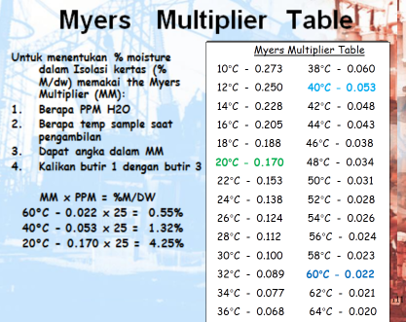

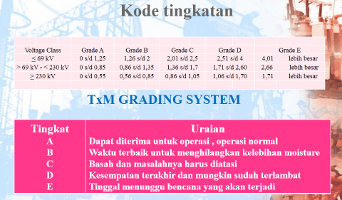

  - Q.: Bisakah kita menghilangkan atau mengurangi kandungan moisture dalam minyak/isolasi ?
A .: 1. Mengurangi kandungan moisture dalam isolasi lebih utama dibandingkan dalam minyak. Karena jumlah kandungan moisture terbanyak berada di isolasi kertas. Perbandingannya dalam isolasi kertas dibanding pada minyak sekitar 1.000 : 1.
2 . Mengurangi moisture bisa dengan cara purifikasi atau regenerasi.
3. Kita tidak boleh menghilangkan sama sekali moisture didalam isolasi kertas. Karena ini akan mengakibatkan kertas isolasi akan sangat rapuh.

  - Q.:

11. DBPC

  - Q.: Apa kegunaan DBPC (inhibitor = antioksidan)
A.: 1. Minyak isolasi baru seperti biasanya mengandung sejumlah kecil senyawa kimia tertentu yang bertindak sebagai inhibitor oksidasi . Bahan-bahan alami menghambat oksidasi minyak sampai suatu saat akan habis dengan sendirinya . Tingkat di mana inhibitor dalam minyak habis tergantung pada jumlah oksigen yang tersedia , kontaminan larut dalam minyak, unsur katalitik dalam minyak , dan suhu minyak . Dalam transformator modern, baik yang memakai rubber lanket untuk melindungi dari kelembaban atau pelindung masuknya udara luar, sehingga manfaat dari inhibitor dapat diperpanjang sampai bertahun-tahun . Setelah inhibitor habis , tingkat oksidasi dan kerusakan minyak akan meningkat tajam.
2. DBPC adalah antioksidan (material anti oksidan). Dipergunakan untuk memperlambat laju oksidasi. Sehingga memperlambat terbentuknya kontaminasi.

  - Q.: Apakah DBPC merusak isolasi ?
A.: Tidak karena pada suhu tertentu DBPC akan larut dalam minyak transformer, karena sama2 jenis senyawa karbon. Sesuai IEC salah satu anti oksidan pada minyak transformer adalah DBPC dengan kadar 3⁰/₀₀ atau sebanyak 3 kg DBPC untuk setiap 1.000 kg minyak
  - Q.: Siapakah saja yang menyarankan pemakaian DBPC.
A.: 1. Semua pabrikan transformer sekarang menyarankan untuk menambah DBPC (Detertiary Buthil Para Cresol atau BHT) setelah regenerasi atau purifikasi atau bila ada indikasi DBPC < 0,2. DBPC akan berkurang karena operasi
2. SDMYERS dan
3. Para pabrikan purification.
  - Q.:

12. METAL IN OIL

  - Q.: Apa kegunaan test Metal in Oil ?
A .: Analisa logam ini dipergunakan untuk membantu mempermudah pemeriksaan DGA dalam mengantisipasi adanya gangguan. Kandungan logam ini antara lain, Tembaga, besi, aluminium, timbal. timah, nikel, perak, seng, Cadmium tungsten. Kandungan logam diukur dalam ppm tergantung bahan dasar minyaknya.
Q.: Apakah ada batasan untuk besaran dari nilai MIO agar bisa beroperasi dengan baik ?
A .: Sesuai standar ASTM D3635, untuk copper dibatasi dengan maksimum 2 ppm. Bila lebih dari nilai tersebut, diminta ujntuk diadakan perbaikkan/pemeriksaan lebih mendalam.
  - Q.:

13. LPF

  - Q.: Apakah yang dimaksud dengan Liquid Power Factor ?
A .: 1. Sebuah faktor daya ( faktor disipasi ) tes mengukur kerugian listrik dalam cairan dan karenanya jumlah energi dirubah menjadi panas . Laboratorium biasanya melakukan tes ini pada dua temperatur, 25⁰ C ( 68 derajat F ) dan 100⁰ C ( 212 derajat F ).
2 . Faktor daya ( ASTM D924 ), faktor daya tinggi adalah indikasi kerugian daya yang signifikan dalam minyak isolasi , biasanya sebagai akibat dari kontaminan polar seperti air, minyak teroksidasi dan degradasi kertas isolasi .
  - Q.: Apakah Liquid Power Factor ini bias diperbaiki ?
A.: Nilai LPF dapat diperbaiki dengan melakukan “regenerasi” pada minyak tersebut.
  - Q.:

14. FURAN

  - Q.: 1. Apa sebetulnya kegunaan test Furan
A.: 1. Kerusakan Isolasi Kertas
a. Kertas – Suatu rantai polymer terbentuk oleh monomer
Furan = Monomer yang lepas & terbuang dari cincin polymer. Furan disebabkan oleh penurunan kekuatan material cellulose misalkan isolasi kertas, pressboard dan kayu
b. Penuaan dari isolasi ini menandakan penurunan kemampuan isolasi. Hal ini disebabkan oleh beban yang tak stabil, stressing atau tanda adanya ganguan didalam transformator yang akan menghasilkan senyawa kimia furan yang terlarut (soluble) pada minyak
c. Dengan melihat jumlah senyawa furan yang terjadi dapat diprediksi umur transformator tersebut
d. Pada transformator yang sudah beroperasi lama atau pernah gangguan maka akan terdapat senyawa Furan
1. 5H2F Biasanya terbentuk dari oksidasi pada kertas
2. 2FOL Biasanya terbentuk dari tingginya moisture dalam isolasi kertas
3. 2FAL Biasanya terbentuk dari overheating cukup lama dan penuaan isolasi
4. 2ACF Sangat jarang terjadi, biasanya terbentuk dari electrikal stress (gangguan petir dll)
5. 5M2F Biasanya terbentuk dari overheating yang cukup lama atau lokal hotspot
e. Sesuai teori dari ASTM D5837 terlampir Furan yang melebihi 7.337 ppb seharusnya isolasinya diganti baru.
f. Pengalaman yang kami laksanakan di PLN terutama P3B banyak yang Furannya > 20.000 ppb, setelah diregenerasi sampai saat ini masih operasi.
g. Ada yang lain, DP (Degree of Polimarization), dengan mengambil sample isolasi dari transformer (test merusak).
h. Ada teori lain mengenai Furan yang mengatakan CO2/CO bila kurang dari 3 maka terjadi degradasi serius di Isolasi kertasnya.

  - Q.: Test apa yang mengindikasikan umur transformer ?
A.: 1. Menurut IEEE jika total Furan sudah melebihi 7.337 ppb, maka transformer harus diriwinding. Sebaiknya untuk menentukan umur suatu transformer jangan hanya dari satu macam test.
2. Kita juga harus melihat “metal in oil” apakah sudah melebihi batas yang ditentukan. Ini karena adanya “arching” (Nampak dari C₂H₂ dan H₂) yang cukup lama
3. Juga dari “kebersihan minyak”, sediment, LPF, Warna, Corrosive Sulfur. Warna sedikit banyak menunjukkan adanya oksidasi dalam minyak yang mengakibatkan isolasi menjadi cepat ter”degradasi”.
  - Q.: Sebetulnya berapa estimasi umur transformer ?
A.: Secara teoritis cukup lama bisa > 50 tahun. Hanya saja karena pola operasi dan
perawatan yang beda menyebabkan umur transformator pendek.
  - Q.: Kapan kita mengatakan trafo tersebut rusak, umur operasi sudah “usur”.
A .: 1. Kita lihat pada Metal in Oil, bila cupper (Cu- unsur tembaga di minyak) sudah melebihi dari 5 ppm. Maka transformer tersebut harus diperiksa/diperbaiki (rectifying). Secara teoritis kalau furan sudah melewati batas ( 7. 337 ppb).
Pengalaman yang kami laksanakan di PLN terutama P3B banyak yang Furannya > 20.000 ppb, setelah diregenerasi (rata2 sebelum tahun 2007) dan sampai saat ini masih operasi dengan baik.

  - Q.:
A .:

15. CORROSIVE SULPHUR

  - Q.: Apa yang disebut Corrosive Sulfur ?
A.: Corrosive pada lead wire yang diakibatkan oleh temperature tinggi (>140⁰ C). Hal ini bisa terjadi bila transformer beroperasi diatas 80⁰ C, sehingga saat terjadi gangguan temperature pada titik2 sambungan akan mencapai > 140⁰ C.

  - Q.: Seberapa jauh kerusakan akibat corrosive sulfer ?
A.: Corrosive sulfur akan menrusak isolasi bagian dalam (terdekat dengan kawat) karena kawatnya berkarat maka kertasnya akan rapuh dan rusak. Corrosive sulfur juga akan mengeluarkan copper sulfide, copper sulfide ini akan merusak isolasi bagian terluar. Dengan rusaknya isolasi maka “jarak electric” (lihat gambar dibawah, semula merah+hijau karena corrosive sulphur tinggal yang merah saja), akan berkurang, sehingga bisa terjadi flashover (breakdown) interturn atau interwinding.

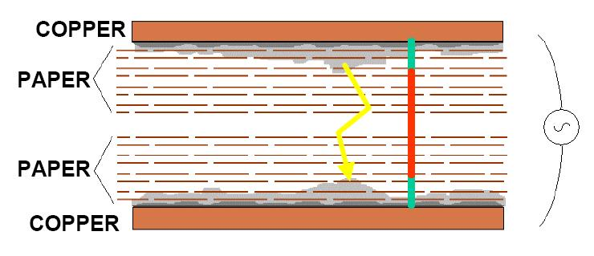
  - Q.: Bagaimana terjadinya corrosive sulphur ?
A .:
  - Q.: Bagaimana mengatasinya ?
A.: Bila sudah terjadi tak mungkin dihentikan, bisa diperlambat laju corrosivenya dengan memberi passivator pada minyak transformer. Sehingga lead wire terlindungi (terlapisi) oleh passivator

  - Q.: Apakah yang disebut DBDS (DiBenzyl DiSulfide) ?
A.: DBDS adalah senyawa sulfur dan bisa ditemukan dalam minyak trafo. DBDS sendiri mungkin korosif atau mungkin tidak korosif.
DBDS tidak stabil pada suhu yang lebih tinggi, biasanya diatas 110⁰C, tetapi kadang2 bisa juga pada temperature 80⁰C dan terurai menjadi Benzyl Mercaptan yang sangat korosif dan menyerang tembaga cukup cepat. Perlu diingat bahwa DBDS bukan satu-satunya senyawa yang menyebabkan korosif sulfur namun sampai saat ini ada yang belum teridentifikasi. Sekarang ini adalah tes yang rutin dilakukan adalah Corrosive Sulfur
Biasanya pada transformator yang bermasalah karena Corrosive Sulfur DBDS nya tinggi.

  - Q.: Apakah yang disebut Benzyl Mercaptan ?
A.: Benzyl mercaptan terjadi karena reaksi dari benzil klorida dan natrium hidrosulfida. Benzyl Mercaptan sangat fluktuatif dan biasanya tidak diketemukan dalam minyak transformator baru atau “diperbaharui”, karenanya akan mudah dihilangkan. Namun bila terdapat Benzyl Mercaptan, setelah transformer dioperasikan maka Benzyl Mercaptan tidak akan hilang dalam minyak transformer. Benzyl Mercaptan larut dalam minyak dan sangat reaktif (korosif) pada permukaan tembaga atau perak.

16. PCB (POLYCHLORINATED BIPHENYL)

  - Q.: Saat ini ada trent mengatakan dalam minyak trafo (PJB & IP) ada PCB, menurut LITBANG PLN
A.: Dalam berbagai literatur international, sejak tahun 1997, secara resmi dilarang, tetapi mengalami revisi terus menerus. Hal ini dibahas lagi pada tahun 2000 & 2003. Dan menghasilkan peraturan sbb.:
Part 1 of the regulation involves the end-of-use for specific equipment:
* Equipment containing greater than 500 ppm PCBs must be removed from service by December 31, 2009;
* People in "sensitive" locations must eliminate their 50 to 500 ppm equipment by this same date;
* All others have until December 31, 2014 for their equipment containing 50 to 500 ppm PCBs; and
* Specific equipment such as pole top transformers and ballasts have until December 31, 2025.
A "sensitive" location is a food or feed processing plant, a drinking water treatment plant, hospitals and senior citizen care facilities as well as schools (preschool, primary or secondary) "or on the property on which the plant or facility is located and within 100 metres of it."
Part 2 of the regulation deals with the elimination of PCB storage sites:
* All current PCB storage sites would have to be eliminated by December 31, 2009;
* Any PCB material that goes into a storage site after the regulation comes into effect can stay there for no more than one year; and
* PCB storage sites at or within 100 metres of a sensitive location will have to be eliminated within one year of the regulation coming into force.
Part 3 of the regulation deals with labelling and reporting requirements:
8 PCB owners must prepare annual reports outlining quantities in use and stored as well as progress towards achieving end-of-use targets;
* Labels must be placed on all known PCB items except ballasts;
* Labels must be affixed prior to end-of-use deadline;
* Even PCB cable and decontaminated transformers must be labelled; and
* The owner's name must be clearly visible as well as the date when the material was placed in storage.
A.: Dalam beberapa samples transformator PLN (IP & PJB) TIDAK diketemukan PCB dalam minyak transformatornya. Batasan menurut ASTM D 4059 adalah < 50 ppm, yang diketemukan rata < 5 ppm

  - Q.: Apa sebetulnya kegunaan (mengapa digunakan) PCB dalam transformer
A. : Polychlorinated biphenyls (PCBs) secara luas (diketemukan tahun 1881 dan dipakai secara komersial sejak 1920 dan tahun 1980 diketahui mengandung racun) digunakan sebagai isolasi dan media pendingin dalam transformer. Karena kemampuan untuk menahan moisture agar tak masuk kedalam isolasi kertas sangat bagus. Heat transfer yang bagus, tak mudah terbakar dan sebagai minyak isolasi yang baik. Minyak transformer yang mengandung PCB antara lain : Askarel, Chlorectol, Elemex, Inerteen, dan Pyranol.

  - Q.: Seberapa jauh bahaya PCB (polychlorinated biphenyls)
A.: PCB sangat bagus tak berwarna, tak ada rasa (odorless, tasteless), warnanya jernih atau sampai kuning pucat. Tahun 1970 di Amerika kedapatan transformator yang bocor dan uap dari PCB yang keluar dari transformator ternyata membahayakan hewan disekitarnya. Banyak yang mati karena kanker, keracunan PCB. Antara lain burung2, babi, ikan dllnya. Sejak tahun itu diseluruh Dunia mulai mengadakan penyelidikan mengenai transformator yang memakai PCB. Dan hasilnya membenarkan temuan di Amerika tersebut.

Data Negara2 yang saat itu menggunakan PCB :

Brazil : Ascarel  Czechoslovakia : Delor  France : Phenoclor  Pyralène (both used by Prodolec)  Germany : Clophen (used by Bayer)  Italy : Apirolio  Fenclor  Japan : Kanechlor (used by Kanegafuchi)  Santotherm (used by Mitsubishi)  Pyroclor  United Kingdom : Aroclor xxxx (used by  Monsanto Company)  Askarel | Former USSR : Sovol  Sovtol  United States : Aroclor xxxx (used by  Monsanto Company)  Asbestol  Askarel  Bakola131  Chlorextol - Allis-Chalmers trade name Hydol  Inerteen (used by Westinghouse)  Noflamol  Pyranol/Pyrenol (used by General Electric)  Saf-T-Kuhl  Therminol
  - Q.:

17. LAIN LAIN

  - Q.: Ada berapa macam alat pembersih minyak ?
A.: Berapa macam tapi secara garis besar ada 2 :
1. Rekondisi membersihkan moisture dan Material keras, termasuk filtering dan vacuum. Bisa juga untuk menambah DBPC (bila alatnya dilengkapi).
2. Regenerasi membersihkan minyak dari “kandungan asing”, sehingga secara kimia dan physic minyak kembali “murni” dan ada penambahan DBPC.

  - Q.: Apa keuntungan purifikasi ?
A.: 1. Purifikasi (sebaiknya dilakukan dengan online, karena lilitan panas dan bergetar, sehingga minyak panas bisa memanaskan sludge dan sludgenya bisa ikut minyak panas ke mesin purifikasi) terutama dipergunakan untuk menurunkan moisture dan menaikkan dielectric strenght, kurang atau tak bisa menghilangkan (menurunkan secara drastis) Acid, Warna dan menaikkan IFT. Mungkin juga tak bisa merubah nilai LPF.
2. Menngingat moisture dalam isolasi jauh lebih banyak dibanding dalam minyak, sebaiknya kita mengeluarkan sebanyak mungkin moisture dalam Isolasi. Untuk mengetahui apakah purifikasi berhasil, sample test harus diambil dari transformator dan pengambilan dilakukan sehari setelah pekerjaan purifikasi selesai.
Tabel (dari SDMYERS) dibawah ini dipakai untuk menghitung seberapa banyak moisture dalam isolasi
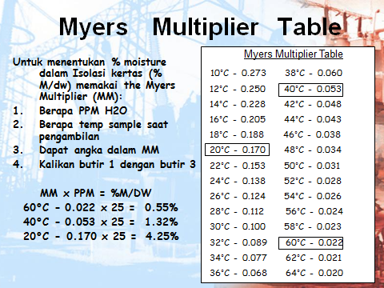
Yang dimaksud dengan 20⁰C, 40⁰C atau 60⁰C adalah temperatur sample saat pengambilan. 0,55%, 1,32% atau 4,25% adalah jumlah moisture didalam isolasi kertas dibanding berat isolasi kertas.

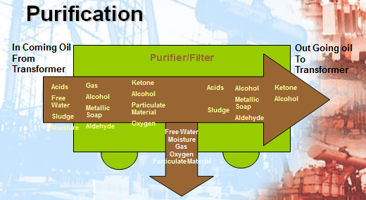
Q.: Apa dasar purifier (purifikasi) itu
A.: 1. bila moisture dalam minyak sudah melebihi ambang yang diijinkan
2. tegangan tembus sudah melebihi ambang yang diijinkan
3. lpf pada temp 25⁰C sudah melebihi ambang yang diijinkan
  - Q.: Apa keuntungan regenerasi/reklamasi ?
A.: 1. Minyak menjadi bersih kembali dan dengan ditambahkan antioksidan minyak akan tahan terhadap moisture lagi.
2. Bagian dalam transformer menjadi bersih lagi. Karena semua proses regenerasi temperatur dalam transformer “tinggi” (karena on line), sehingga sludge bisa ikut “mengalir”, juga celah2 antar lilitan “membuka” karena getaran isolasi.

e. Q.: Bagaimana regenerasi bisa membersihkan lilitan, dinding dan lainnya
A.: Dengan mengalirkan minyak bersih yang panas secara terus menerus pada kondisi transformer “online” (transformer bergetar dan lilitan panas). Sehingga kotoran bisa terbawa sedikit demi sedikit dan tersaring di alat regenerasi.

f. Q.: Apa jaminan/garansi dari Regenerasi.
A.: Moisture < 15 ppm; Warna < 2,5; Acid < 0,02; IFT > 35 mN/m; Dielectric > 70 kV; LPF 250 C < 0,1; LPF 1000 C < 0,3; DBPC > 0,3

g. Q.: Berapa lama setelah regenerasi pertama dilakukan lagi regenerasi ?
A.: Tergantung dari pola operasi, bisa 5 tahun kemudian atau 10 tahun kemudian

h. Q.:Bila dilakukan regenerasi perlukah ada penggantian minyak transformer ?
A.: Tak perlu lagi, karena kondisi minyak secara kimia sudah kembali ke semula

i. Q.: Berapakah maximum (sebaiknya) temperatur minyak panas dari Purifier/Regenerasi ?
A.: 1. Sesuai temperature winding pada name plate {ambient temperatur + kenaikkan yang diijinkan + 5⁰C (maximum 10⁰C)}
2. Tujuan Purifikasi/Regenerasi adalah mengurangi moisture, mengangkat “sludge” yang menempel pada isolasi. Dengan memanaskan minyak kita juga akan “melumerkan” sludge, sehingga sludge dapat “mengalir” mengikuti minyak yang “disaring/dibersihkan”.

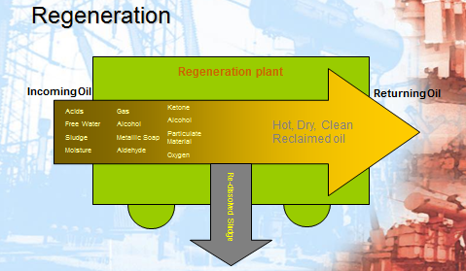

- Q.: Apa kerugian ganti minyak
A.: Berapakah batasan hasil Regenerasi

TEST  DESCRIPTION | METHOD | UNIT | INITIAL OIL  CONDITION | SINGLE PASS  QUALITY
MOISTURE | IEC 733 | PPM | < 100 | < 10
BREAK DOWN  VOLTAGE | IEC 156 | Kv | < 20 | > 70
ACIDITY | IEC 296 | Mg KOH/g | < 0.20 | < 0.03
TAN DELTA (100 ⁰C) | IEC 247 |  | <0.01 | <0.005
INTER FACIAL TENSION | ASTM | Dynes/cm | <15 | >35
COLOUR  APPEARANCE |  | VISUAL | BROWN/CLOUDY | CLEAR LIGHT  YELLOW
GAS CONTENT | GC | % v/v | 8 | 0.01
OXIDATION | IEC 74  164 HOURS |  | DEPLETED | RESTORED
- Q.: Apa kerugian ganti minyak
A.: 1. Ganti minyak tidak bisa membersihkan secara menyeluruh transformer. Kotoran (sludge/sedimen) yang mengendap di lilitan, dinding transformer tak akan ikut bersih/dibersihkan. Karena semua proses ganti minyak temperatur dalam transformer “rendah” (karena off line), sehingga sludge tak bisa ikut “mengalir”, juga celah2 antar lilitan tak “membuka”.
2. Karena “offline”, maka terjadi kerugian usaha, kehilangan kwh yang disalurkan.
- Q.: Perlukah tiap tahun kita purifikasi minyak transformator kita ?
A.: Hal ini tergantung pada pola operasi dan adanya “gangguan” dari transformator tersebut. Kita akan “bersihkan” minyak transformator bila mana hasil labor memerlukan untuk di”bersihkan”.
Purifikasi bila moisture > ketentuan (moisture pada temp minyak 60⁰C sebesar > 20 ppm) atau Dielectric strenght <30 kV. Untuk tegangan operasi atara 70 – 230 kV.
Regeransi bila : Acid > 0,06; IFT < 31, Color > 3,5; LPF (100⁰C) > 3,0

- Q.: Apakah data dari DGA sudah bisa untuk menentukan Purifikasi atau Regenerasi ?
A.: TIDAK BISA, Gas2 yang terlihat/terjadi dalam minyak transformer diakibatkan adanya GANGGUAN dalam transformer tersebut. Kalau dipurifikasi/regenerasi, gas2 tersebut akan hilang/berkurang, tetapi dalam kurun waktu tertentu akan nampak lagi. Selama penyebab/gangguan belum diatasi.
- Q.: Apakah minyak yang masuk ke dalam transformer (saat purifikasi/ regenerasi) akan langsung mengenai lilitan (coils) transformer.
A.: Minyak yang dimasukkan kedalam transformer (dari purifier/regenerasi) tidak akan langsung kena lilitan tetapi akan mengalir ke radiator terlebih dahulu. Karena natural flow didalam transformer, minyak dingin dibawah mengalir keatas, karena panasnya lilitan (coils) kemudian masuk radiator (sistim pendingin) dan disana minyak akan turun kebawah.
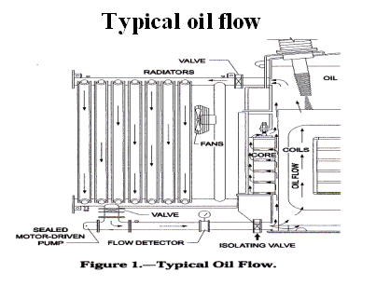
- Q.: Bolehkah minyak transformer di campur/topping up ?
A.: 1. Secara teknis/kwalitas tak boleh, karena akan menurunkan kwalitas. Secara kimia (sama2 jenisnya) boleh boleh saja.
2. Kalau terpaksa harus topping up, sedangkan minyak yang sama (merknya/ buatan) tidak ada, maka ambillah minyak yang berat jenisnya (specifik gravity) yang sama atau mendekati.
3. Sebaiknya diperiksa terlebih dahulu kualitas minyak yang akan dioergunakan untuk topping up. Jangan sampai minyak bekas “PMT” atau sejenis yang mengandung DGA tinggi.
- Q.: Apakah jenis minyak transformer yang baik ?
A.: Sebenarnya hampir semua minyak yang dipasarkan baik. Untuk memilih yang bagus ada beberapa syarat, yaitu Spesifikasinya memenuhi standart ASTM atau IEC, ada antioksidan (DBPC) dan ada passivator (anti corrosive sulfur).
- Q.: Bagaimana cara membaca hasil sample test secara benar ?
A.: Membaca hasil test sample minyak tidak boleh hanya begitu saja, sesuai hasil yang tertera pada lembar laporan. Kita harus membandingkan data yang satu dengan data yang lain. Misal : Bila Acid tinggi tak mungkin IFT tinggi juga atau LPF bagus. Moisture tinggi seharusnya Breakdown voltage rendah. Minyak baru tak mungkin ada Gas2 Combustable (gas2 ini terbentuk karena panas saat operasi atau adanya gangguan), terutama CO dan CO2. Dan lain sebagainya.
- Q.: Apakah passivator itu
A.: 1. Passivator = Metal deactivator
2. Passivator terdiri ndari senyawa yang berbeda, tetapi kebanyakan adalah turunan darr benzotriazole
3. Material untuk menghambat corrosive sulfur. Material ini akan menempel dan melapisi permukaan lead wire. Sehingga bisa menghambat laju corrosive sulfur dan menutup terbentuknya copper sulfide.
- Q.: Bagaimana Passivator bekerja ?
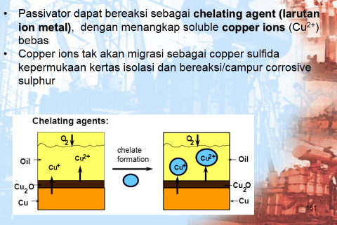
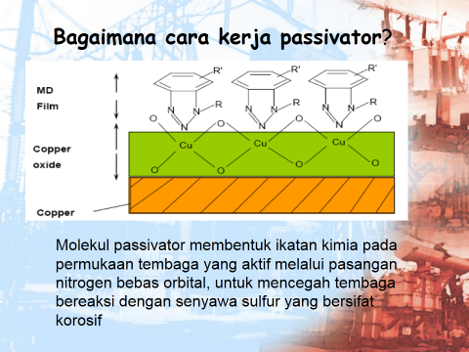

- Q.:

